

INSTRUCTIVO DE ESPACIO PÚBLICO PARA LA MOVILIDAD

SUBDIRECCIÓN DE INTERVENCIÓN DE LA INFRAESTRUCTURA
AUTOCONTROL DE LA CALIDAD

Bogotá, D.C., septiembre 2025.

CONTENIDO

1. INTRODUCCIÓN 3
2. ALCANCE 3
3. RECURSOS 3
4. ACTIVIDADES PARA EL PROCESO CONSTRUCTIVO 4
5. LINEAMIENTOS PARA EL AUTOCONTROL DE LA CALIDAD 7
6. REVISIÓN Y APROBACIÓN 8
7. CONTROL DE REGISTRO DE DOCUMENTOS 8

INTRODUCCIÓN
Dentro de los objetivos misionales, la Unidad Administrativa Especial de Rehabilitación y Mantenimiento Vial (UAERMV) atiende de manera eficiente el espacio público para la movilidad, mejorando las condiciones de seguridad de los peatones, ciclistas, vehículos de micro movilidad y/o transporte vehicular mixto, encaminado a acciones para la recuperación, dinamismo, confort y circulación en la red vial de la ciudad.

ALCANCE
Determinar los criterios para la colocación de adoquines de arcilla o concreto, y losetas de concreto para superficies de tránsito peatonal y tráfico vehicular de bajos volúmenes apoyados sobre una capa de arena con espesor homogéneo.

RECURSOS
  - Material
Descripción | Unidad | Origen
Adoquines de arcilla  Adoquines de concreto  Losetas de concreto  Arena de asiento  Arena de sello  Fresado Estabilizado  Concreto | $$UN$$  $$UN$$  $$m^{2}$$  $$m^{3}$$  $$m^{3}$$  $$m^{3}$$  $m^{3}$ | Propio y/o Externo
  - Equipo y maquinaria
Descripción | Unidad | Origen
Vibro compactador  Cortadora  Pulidora  Apisonador  Minicargador  Niveletas metálicas o de madera  Herramientas manuales (reglas, enrasadoras, palas, llanas, palustres, cepillos)  Set señalización puntual | UN | Propio y/o Externo

  - Personal
Ingenieros | Unidad Ejecutora | Operarios
Residente de obra  Social  Ambiental  SST | Inspector/a  Oficial  Ayudantes  Auxiliares de tráfico | Designados de acuerdo con las condiciones del tipo de intervención

ACTIVIDADES PARA EL PROCESO CONSTRUCTIVO
Actividad | Descripción | Registros
- Verificación de segmentos priorizados. | - Realizar las correspondientes visitas de verificación de acuerdo con las priorizaciones asignadas pon la Subdirección de Planificación e Conservación (SPC).
- Actividades de Gestión ambiental, social, seguridad y salud en el trabajo. | - Verificar la localización y desmonte de obstáculos que afectan el desarrollo de la obra.  - Identificar y proteger las zonas verdes y estructuras que involucren la zona a intervenir. | INFRA-FM-021  Formato Gestión social adelantada  INFRA-FM-035  Formato Inspección Ambiental  GTHU-S-DI-003  Política de seguridad y salud en el trabajo UAERMV
- Señalización de la zona de intervención, si aplica. | - Plan de Manejo de Tráfico (PMT) y Consolidado de Obras de Infraestructura (COI), aprobados por la Secretaría Distrital de Movilidad (SDM). | PMT aprobado por SDM y COI de aprobación
- Preparación de la capa de apoyo. | - Verificar que la capa de apoyo no perjudique a la capa subyacente, manteniéndola seca y sin huecos. Esta debe obtener el espesor establecido, ajustándola a los perfiles longitudinales y transversales definidos.  - Verificar los niveles de las capas granulares, prohibiendo la acción de todo tipo de transito que ocasione ahuellamientos a las capas compactadas. | INFRA-FM-006  Formato Informe diario trabajo por cuadrilla  INFRA-FM-007  Formato Informe diario Consolidado de trabajo realizado
- Confinamiento. | - Es necesario que exista un confinamiento perimetral con el fin de evitar la dispersión de la arena y el desplazamiento de los elementos prefabricados.  - Para el confinamiento interno es necesario colocarlo en superficies adoquinas con pendientes mayores a 8%, en longitudes mayores a 6m y/o en superficies con cambios de nivel.  - Se debe contar con la pendiente mínima del 2% necesaria para evacuar las aguas superficiales.  - En los casos que sea necesario, contemplar el uso de cunetas.  - Para grandes áreas, contemplar distintos planos de pendientes adecuadas sin exceso de niveles. | INFRA-FM-006  Formato Informe diario trabajo por cuadrilla  INFRA-FM-007  Formato Informe diario Consolidado de trabajo realizado
- Conformación de la capa de arena de asiento. | - Verificar los niveles por medio de hilos longitudinales, transversales y diagonales. El espesor debe ser constante y uniforme.  - Colocar suficiente arena en el área a cubrir para ser movilizado con reglas o codales de madera o aluminio, extendiéndola sin hacer zigzag.  - La arena enrasada debe quedar completa, sin huecos, ni rayones.  - Evitar huellas, paso de personas, animales, vehículos, etc., de presentarse, llenar con arena suelta y enrasar.  - El espesor suelto a colocar debe estar entre los 4 cm y 5 cm, de modo que luego de extendida y terminada la capa ésta tenga un espesor entre 3 y 4 cm.  - Si al final de la jornada de trabajo queda una franja de arena sin adoquinar, ésta debe ser cubierta con plástico.
- Colocación de la capa de mortero de soporte. | - Disponer sobre el área de instalación una capa de mortero de asiento, la proporción recomendada es de cinco (5) partes de arena por una (1) de cemento gris. No se debe colocar el material saturado.
- Colocación de los elementos prefabricados (adoquines o losetas). | - Definir el patrón de colocación (modulación), detalles constructivos y colores.  - Colocar como referencia hilos al borde del confinamiento cada 2,5 m.  - Colocar de manera manual los elementos de acuerdo al patrón y orientación definido, controlando el alineamiento y evitando pisar la capa de arena enrasada; para ello se recomienda usar tablas o elementos similares.  - Asegurar que las juntas entre los elementos queden lo más cerradas posible. | INFRA-FM-006  Formato Informe diario trabajo por cuadrilla  INFRA-FM-007  Formato Informe diario Consolidado de trabajo realizado
- Ajustes y cortes contra estructuras de confinamiento. | - Realizar los ajustes correspondientes en las áreas libres contra el drenaje o confinamiento, verificando los cortes de las piezas no menor a un tercio (1/3) de la dimensión total de la pieza.
- Compactación inicial | - Realizar la compactación mediante la utilización de una vibrocompactadora de placa y/o equipo acorde.
- Sellado de las juntas. | - Emplear un material adecuado, pues no se debe utilizar cemento, cal o mortero.  - Verificar que los espacios de las juntas estén completamente secos.  - La arena para sello debe estar completamente seca para que pueda penetrar por las juntas.  - La junta mínima entre losetas y adoquines debe ser de 2 mm y la máxima de 4 mm.
- Compactación y limpieza de la superficie. | - Utilizar la placa vibro compactadora, al menos cuatro pasadas traslapando cada recorrido con el anterior o las que sean necesarias.  - Mediante barrido manual, realizar la limpieza de la superficie, dejando una mínima cantidad de arena para relleno de las juntas. No se recomienda utilizar ácidos, cepillos de alambre o pulidoras que puedan afectar la durabilidad de las piezas.

LINEAMIENTOS PARA EL AUTOCONTROL DE LA CALIDAD
- Los adoquines de arcilla para pavimento articulado serán utilizados para el paso peatonal y vehicular. Sin embargo, los adoquines de concreto no deberán ser empleados para pavimentos de tráfico de vehículos. Al igual que, las losetas en concreto solo se permitirán para uso peatonal.
- La proporción recomendada para mortero de asiento es de cinco partes de arena por una de cemento, libre de suciedad.
- Compactar la base sobre la que se instalan los elementos prefabricados obteniendo una superficie nivelada y continua respecto al eje, sin resaltos o hundimientos, seca y bien drenada.
- El material utilizado corresponderá al fresado estabilizado producido por la Entidad (FE – UMV).
- Asegurar la correcta compactación y nivelación de la base sobre la que se instalan los elementos prefabricados, manteniéndola seca y bien drenada.
- Verificar la adecuada descarga de los elementos prefabricados en el frente de obra, evitando posibles daños en el material.
- Cubrir el material de asiento y de sello para evitar evaporación y/o saturación de humedad. Si la arena se satura después de extendida, se recomienda removerla y reemplazarla.
- Realizar el zarandeo, lavado y almacenamiento de las arenas sobre una superficie dura, preferiblemente sobre concreto.
- La arena que se utilice para la capa de nivelación debe ser gruesa y limpia.
- La arena para el sello debe ser fina.
- No se debe permitir la construcción de las capas de arena durante fuertes precipitaciones de lluvia.
- Los patrones corresponderán a: espina de pescado de 45° o 90° en áreas vehiculares y tejido de canasta para tránsito peatonal.
- Las losetas y los adoquines no deben presentar fisuras, grietas o destornillamientos.
- Los patrones de colocación de adoquines para tránsito peatonal pueden ser diversas, sin embargo, los patrones más utilizados corresponderán a los siguientes (ilustraciones recuperadas de normatividad técnica vigente IDU, 2018).
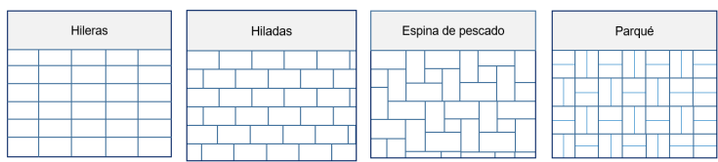
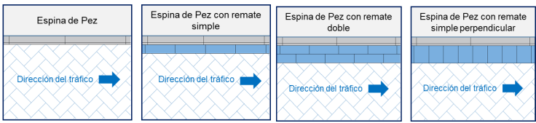
- Para tráfico vehicular se adoptan en sentido transversal al de la vía, no se deben colocar en sentido longitudinal de la vía, como se muestra a continuación (ilustraciones recuperadas de normatividad técnica vigente IDU, 2018).
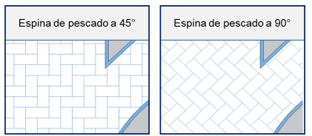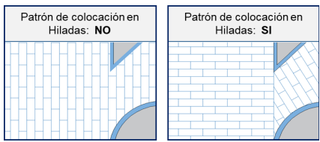
- Para superficies de tránsito peatonal los adoquines deberán tener un espesor mínimo de 6 cm y para superficies de tráfico vehicular el espesor de los adoquines deberá ser mínimo de 8 cm.
- Las losetas deben ser elementos completamente macizos, sin presentar perforaciones, fisuras, ni destornillamientos.

REVISIÓN Y APROBACIÓN
Elaborado y actualizado por: | Validado por Líderes (Estratégico u Operativo) del Proceso: | Aprobado:
LAURA ALEJANDRA PINZÓN CLAVIJO  JOAN MANUEL W. GAITAN FERRER  Contratista / Proceso Intervención de la Infraestructura | JULIO CESAR PINZÓN REYES | EDGAR ALONSO FORERO CASTRO
Acompañamiento Asesor OAP: | JULIO CESAR PINZÓN REYES | EDGAR ALONSO FORERO CASTRO
MARÍA NATALIA NORATO  Contratista / Proceso Direccionamiento Estratégico | Subdirector de Intervención de la Infraestructura | Jefe Oficina Asesora de Planeación

CONTROL DE REGISTRO DE DOCUMENTOS
VERSIÓN | DESCRIPCIÓN | FECHA | APROBADO  Jefe Oficina Asesora de Planeación
001 | Creación | Noviembre 2013 | JUAN HERNANDO LIZARAZO JARA
2 | Se realiza actualización de formatos de registro | Diciembre de 2017 | JUAN CARLOS CALDERON  Jefe Oficina Asesora de Planeación
3 | Se recodificó de acuerdo a la actualización del mapa de procesos, donde el proceso de intervención incorpora el apoyo interinstitucional, gestión ambiental y gestión social en obra. | Junio 2019 | MARTHA PATRICIA AGUILAR COPETE  Jefe Oficina Asesora de Planeación
4 | Se ajustan Controles y Especificaciones Técnicas | Mayo 2020 | MARTHA PATRICIA AGUILAR COPETE  Jefe Oficina Asesora de Planeación
1 | Se establecen los lineamientos para el autocontrol de la calidad desde la Subdirección de Intervención de la Infraestructura de acuerdo con las funciones en el nuevo rediseño institucional de la Entidad.  Así mismo, de conformidad con el rediseño institucional y la nueva estructura organizacional Acuerdo 02 de 2023, lo que conllevó al cambio del proceso de Intervención de la Malla Vial (IMVI) por el proceso de Intervención de la Infraestructura (INFRA) y a la Gerencia de Intervención por la Subdirección de Intervención de la Infraestructura, la cual está compuesta por dos Gerencias, la Gerencia de Infraestructura Urbana y la Gerencia de Infraestructura Rural. | Septiembre 2025 | EDGAR ALONSO FORERO CASTRO  Jefe Oficina Asesora de Planeación

